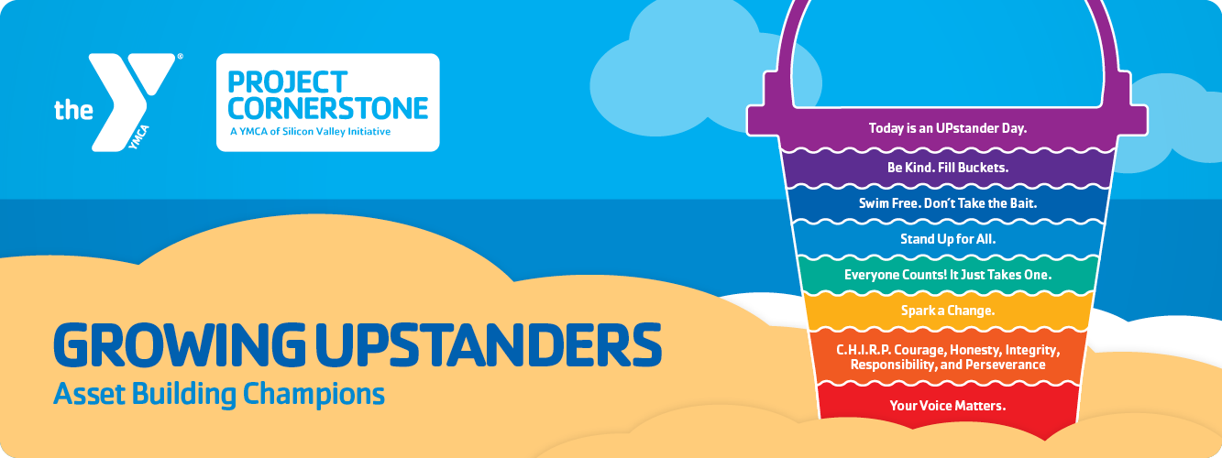



Bellen Woodard's "More Than Peach" is a heartwarming and inspiring true story. In it, a young Bellen notices a common classroom occurrence: when asked for a "skin-color" crayon, her classmates expect the "peach" crayon. Recognizing the limitations of this narrow categorization, Bellen decides to take action. Instead of conforming, she responds with empathy and understanding, stating, "Which one? Skin can be any number of beautiful colors." This simple yet powerful statement sparks a movement in her classroom and beyond, encouraging others to embrace diversity and challenge societal norms. As the president of *Bellen's More Than Peach Project*, she's become the world's first crayon activist. Her project has sparked a global movement, leading to a wider range of skin-tone crayon options and promoting inclusivity and innovation. Bellen's story is a testament to the power of a child's voice and the potential to create positive change.



To continue the learning at home, caregivers can encourage their students to participate in community service activities, such as volunteering at local organizations or donating to charities. This can help children understand the impact of their actions on others and inspire them to make a difference in their communities. Additionally, caregivers can create a home environment that values kindness, respect, and inclusivity. This can be done through simple acts like using inclusive language, celebrating differences, and encouraging open communication.

By celebrating diversity, encouraging self-expression, and practicing empathy, families can empower their students to understand and respond to the world with social responsibility, kindness, and compassion.



The young author offers a powerful platform for social-emotional learning. By sharing her personal experience with the limited representation of skin tones in crayons, Bellen encourages readers to think critically about the impact of words and actions. The book highlights the importance of empathy, understanding, and respect for individual differences. Bellen's gentle approach to addressing the issue demonstrates the power of kindness and constructive dialogue. By celebrating diversity in all its forms, the book inspires readers to be inclusive and to challenge stereotypes. Ultimately, "More Than Peach" encourages young readers to use their voices to promote positive change and create a more equitable and compassionate world.



* Grades K-1: **"Last Stop on Market Street"** by Matt de la Peña: This heartwarming story highlights the importance of empathy, compassion, and appreciating the beauty in diversity.
* Grades 2-3: **"Frindle"** by Andrew Clements: This humorous novel teaches kids the value of the spoken word and to stand up for what they believe in.
* Grades 4-6: **"The Lemonade War"** by Jacqueline Davies:This novel tells the story of two siblings who compete to see who can raise the most money with their lemonade stands. It highlights the power of entrepreneurship and the importance of perseverance.





“Más que durazon” de Bellen Woodard, es una historia real conmovedora e inspiradora. En ella, la joven Bellen se da cuenta de un hecho habitual en clase: cuando le piden una crayola de color “piel”, sus compañeros esperan la crayola de color “durazno”. Al reconocer las limitaciones de esta categorización, Bellen decide tomar cartas en el asunto. En lugar de conformarse, responde con empatía y comprensión: “¿Cuál? La piel puede ser de cualquier hermoso color”. Esta simple pero poderosa afirmación desencadena un movimiento en su clase y fuera de ella, animando a otros a aceptar la diversidad y desafiar las normas sociales. Como presidenta del *Proyecto Más que durazno*, Bellen se ha convertido en la primera activista mundial de crayolas. Su proyecto ha desencadenado un movimiento mundial que ha dado lugar a una mayor variedad de colores de crayolas y ha fomentado la inclusión y la innovación. La historia de Bellen es un testimonio del poder de la voz de una niña y del potencial para crear un cambio positivo.



Para continuar el aprendizaje en casa, los cuidadores pueden animar a los alumnos a participar en actividades de servicio a la comunidad, como el voluntariado en organizaciones locales o las donaciones a organizaciones benéficas. Esto puede ayudar a los niños a comprender el impacto de sus acciones en los demás e inspirarles a hacer la diferencia en sus comunidades. Además, los cuidadores pueden crear un entorno familiar que valore la amabilidad, el respeto y la inclusión. Esto puede hacerse mediante actos sencillos como utilizar un lenguaje inclusivo, celebrar las diferencias y fomentar una comunicación abierta. Celebrando la diversidad, fomentando la autoexpresión y practicando la empatía, las familias pueden capacitar a los alumnos para comprender y responder al mundo con responsabilidad social, amabilidad y compasión.



La joven autora ofrece una poderosa plataforma para el aprendizaje socioemocional. Al compartir su experiencia personal con la limitada representación de los tonos de piel en las crayolas, Bellen anima a los lectores a pensar de forma crítica sobre el impacto de las palabras y las acciones. El libro destaca la importancia de la empatía, la comprensión y el respeto por las diferencias individuales. La delicadeza con que Bellen aborda el tema demuestra el poder de la amabilidad y el diálogo constructivo. Al celebrar la diversidad en todas sus formas, el libro inspira a los lectores a ser inclusivos y a desafiar los estereotipos. En definitiva, “Más que durazno” anima a los jóvenes lectores a hacer oír su voz para promover un cambio positivo y crear un mundo más equitativo y compasivo.



* Grados K-1: “Last Stop on Market Street” de Matt de la Peña: Esta conmovedora historia destaca la importancia de la empatía, la compasión y la apreciación de la belleza en la diversidad.
* Grados 2-3: “Frindle”, de Andrew Clements: Esta novela humorística enseña a los niños el valor de la palabra y a defender aquello en lo que creen.
* Grados 4-6: “The Lemonade War”, de Jacqueline Davies: Esta novela cuenta la historia de dos hermanos que compiten por ver quién recauda más dinero con sus puestos de limonada. Destaca el poder del espíritu empresarial y la importancia de la perseverancia.











* Grades K-2:
* Grades 3-4:
* Grades 5-6: